Муниципальное автономное дошкольное образовательное учреждение

комбинированного вида детский сад № 33

**ПРИКАЗ**

г. Североуральск

|  |  |
| --- | --- |
| «10» января 2022 г. | **№ 5** |

**Об утверждении инструкций**

**по охране труда с воспитанниками**

В соответствии c Федеральным законом от 29.12.2012г №273-ФЗ «Об образовании в Российской Федерации», Федерального закона №124 от 24.07.1998г. «Об основных гарантиях прав ребенка в Российской Федерации», руководствуясь Уставом МАДОУ № 33, в целях охраны жизни и здоровья воспитанников.

**ПРИКАЗЫВАЮ:**

1.Утвердить и ввести в действие с инструкции по охране труда для воспитанников, перечень инструкций по охране труда для воспитанников.

2. Настоящий приказ вступает в силу со дня его подписания.

3. Контроль исполнения настоящего приказа оставляю за собой.

Заведующий МАДОУ № 33 О.Ю. Захарова

С приказом ознакомлен: специалист по охране труда О.В. Софьина

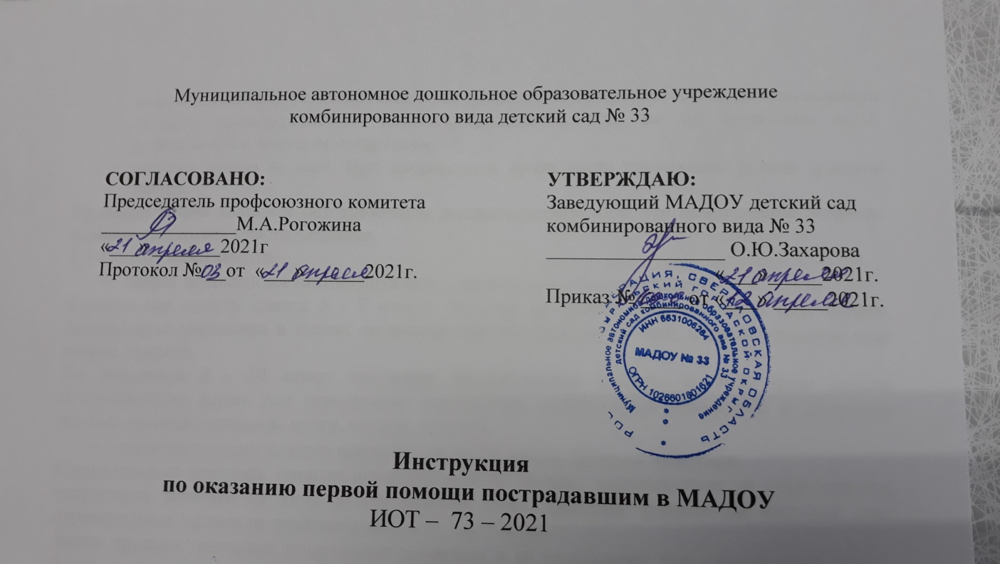

**Перечень инструкций по охране труда для воспитанников**

|  |  |  |
| --- | --- | --- |
| № п/п | Наименование инструкции | Номер инструкции |
| 1 | Инструкция по правилам безопасного поведения воспитанников в МАДОУ (вводный/повторный инструктаж) | 1 |
| 2 | Инструкция по правилам безопасного поведения воспитанников при проведении прогулок на участке | 2 |
| 3 | Инструкция по правилам безопасного поведения воспитанников  при проведении экскурсий, целевых прогулок с выходом за территорию | 3 |
| 4 | Инструкция по охране труда для воспитанников при работе с кистью и карандашом | 4 |
| 5 | Инструкция по охране труда для воспитанников при работе с ножницами | 5 |
| 6 | Инструкция по противопожарной безопасности для воспитанников | 6 |
| 7 | Инструкция по охране труда для воспитанников при проведении спортивных соревнований | 7 |
| 8 | Инструкция по охране труда для воспитанников при проведении занятий по спортивным и подвижным играм | 8 |
| 9 | Инструкция по правилам безопасного поведения воспитанников при проведении прогулок в гололед | 9 |
| 10 | Инструкция по правилам безопасного поведения воспитанников в музыкальном зале | 10 |
| 11 | Инструкция по правилам безопасного поведения воспитанников при обращении с дверью | 11 |
| 12 | Инструкция о правилах пожарной безопасности и электробезопасности для воспитанников | 12 |
| 13 | Инструкция по правилам безопасного поведения воспитанников в медицинском кабинете | 13 |
| 14 | Инструкция по правилам безопасного поведения в быту | 14 |
| 15 | Инструкция по правилам безопасного поведения воспитанников в кабинете логопеда | 15 |
| 16 | Инструкция по правилам безопасного поведения воспитанников при спуске и подъеме по лестничным пролетам | 16 |
| 17 | Инструкция по правилам безопасного поведения воспитанников в умывальной и туалетной комнате | 17 |
| 18 | Инструкция для воспитанников старшего дошкольного возраста «Ознакомление с правилами дорожного движения» | 18 |
| 19 | Инструкция по правилам безопасного поведения воспитанников в игровой комнате | 19 |
| 20 | Инструкция по правилам безопасного поведения воспитанников при приеме пищи | 20 |
| 21 | Инструкция по охране труда для воспитанников при работе с материалом для развития мелкой моторики | 21 |
| 22 | Инструкция по правилам безопасного поведения воспитанников на воде | 22 |
| 23 | Инструкция по правилам безопасного поведения воспитанников на льду | 23 |
| 24 | Инструкция для воспитанников по профилактике негативных криминогенных ситуаций во дворе, на улице, дома и в общественных местах | 24 |
| 25 | Инструкция по правилам безопасного поведения воспитанников при одевании в раздевалке | 25 |
| 26 | Инструкция по охране труда для воспитанников при работе с принадлежностями по изобразительной деятельности | 26 |
| 27 | Инструкция по электробезопасности для воспитанников | 27 |
| 28 | Инструкция по правилам безопасного поведения воспитанников в чрезвычайных ситуациях | 28 |
| 29 | Инструкция по правилам безопасного поведения воспитанников с растениями и грибами | 29 |
| 30 | Инструкция по правилам поведения при нахождении взрывоопасных предметов | 30 |
| 31 | Инструкция по организации охраны жизни и здоровья воспитанников во время пребывания в МАДОУ | 31 |
| 32 | Инструкция по правилам безопасного поведения воспитанников  на подвесных качелях игровой площадке | 32 |
| 33 | Инструкция по правилам поведения во время карантина ОРВИ | 33 |
| 35 | Инструкция по ОТ при проведении занятий по гимнастике | 35 |

